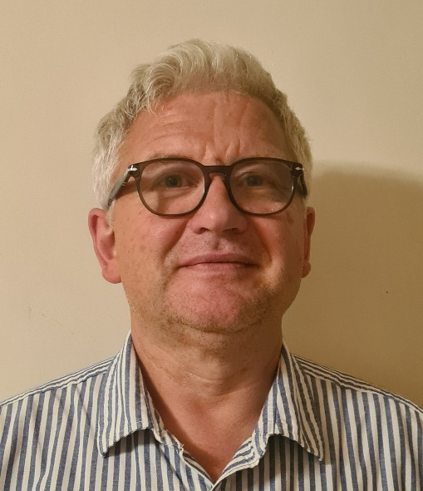

ARTŪRAS TAMULIS
Gydytojas neurochirurgas

Išsilavinimas:
1983 m. baigė Vilniaus 7-ąją vidurinę mokyklą (dabartinė Žirmūnų gimnazija)
1991 m. baigė Vilniaus Universiteto Medicinos fakultetą
2001 m. baigė Neurochirurgijos rezidentūrą Vilniaus Universitete.

Darbo patirtis:
1993 – 1998 m. dirbo gydytoju neurochirurgu Vilniaus Šv. Jokūbo ligoninėje
Nuo 1999 m. iki dabar dirba Respublikinėje Vilniaus Universitetinėje ligoninėje gydytoju neurochirurgu

Stažuotės:
2010 m. tobulinosi neurochirurgijos seminaruose Zalcburge (Weill Cornell Medical College)

Profesinio domėjimosi sritys:
Įvairi stuburo patologija, įgyta hidrocefalija, galvos smegenų traumos

